CEGID

Vérification de l’infrastructure du client

**Historique de révisions**

|  |  |  |  |
| --- | --- | --- | --- |
| Version 1.0 | Mars 2021 | Lydia TAHINJANAHARY | Version initial |
|  | Mars 2021 | Stans MAYOUYA | Validation |
| Version 1.1 | Mars 2021 | Tiavina RANDRIAMANANJO | Modfiication check datastore |
| Version 1.2 | Mars 2021 | Tiavina RANDRIAMANANJO | Ajout sélection variable |
| Version 1.3 | Avril 2021 | Tiavina RANDRIAMANANJO | Pré-requis navigateur/ écran |
| Version 1.4 | Avril 2021 | Tiavina RANDRIAMANANJO | Ajout action en cas d’anomalie sur Grafana |
| Version 1.5 | Avril 2021 | Tiavina RANDRIAMANANJO | Précision sur les légendes |
| Version 1.6 | Avril 2021 | Tiavina RANDRIAMANANJO | Supervision matérielles des ESXis |
| Version 1.7 | Octobre 2021 | Fanirisoa NOROMALALA | Modification des actions pour les serveurs Windows |
| Version 1.8 | Novembre 2021 | Fanirisoa NOROMALALA | Modification du lien d'accès à Grafana |
| Version 1.9 | Mars 2022 | Georgino GREGOIRE | Modification du lien vers Grafana sur la partie « Etat Datastore ».  MAJ des captures d’écran. |

**Table des matières**

[**Historique de révisions** 1](#_Toc332904334)

[**1.** **Contexte et pre-requis** Erreur : source de la référence non trouvée](#_Toc332904335)

[**2.** **Déroulement de la procédure** Erreur : source de la référence non trouvée](#_Toc332904336)

1. **Contexte et prérequis :**

Afin de garantir le bon fonctionnement de l’infrastructure du client CEGID (MT4), une vérification quotidienne est à faire du Lundi au Vendredi, jours fériés y compris, tous les matins avant 8h (Le Morning Check n’est pas à faire le Week-End).

**Prérequis** :

Pour dérouler cette procédure, il faut avoir accès :

* à la plateforme du client CEGID via votre compte nominatif.
* avoir un compte NEOCORP
* avoir un compte NEOFED
* avoir accès à Easyvista

A chaque fin de vérification, un rapport doit être envoyé au client à 8h00.

Un formulaire pré-etabli est déjà disponible sur Outlook sous forme :

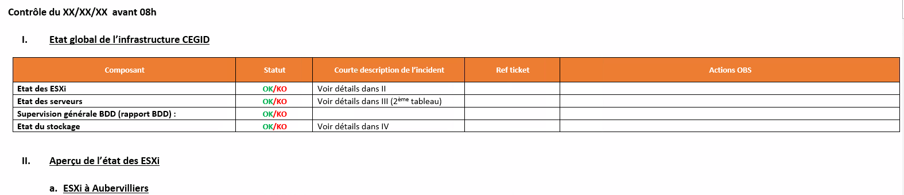

Pour toute manipulation sur Grafana, il faut s’assurer des éléments suivants pour ne pas tronquer les éléments affichés :

* navigateur : Chrome et/ou Firefox ;
* résolution de l’écran 1920\*1080 ;
* faire les captures en plein écran.
* **En cas d’anomalie sur Grafana (affichage, remontée donnée, etc), il faut créer un ticket pour csc\_supervision\_N2**

1. **Déroulement de la vérification :**

Il y a 5 grandes parties de check à faire  :

* Etat des ESX ;
* Etat des serveurs ;
* Etat de BDD ;
* Etat de stockage.

1. **Vérification de l’état des ESXs**

Le client CEGID possède 17 ESX au total à Courbevoie et Aubervilliers.

On doit vérifier si l’état de 17 ESX est correct : 17 ESXi bien visibles et il y a la variance de l’utilisation de CPU /RAM.

Il faut également vérifier l’état de santé physique des ESXi

Il faut donc se connecter sur Grafana depuis le lien <https://vision.neocles.com/d/WPtN-X57z/> ménant directement au Dashboard afin d’avoir un aperçu de cela . On peut aussi faire une recherche manuelle du dashboard « Dashboard – MT4\_CEGID

Au niveau du dashboard, **il faut :**

**s’assurer que tous les ESX soient séléctionnés** (tout en haut du tableau) avant de commencer le check.

**s’assurer que les captures soient uniformes d’un Datacenter à l’autre**

**s’assurer que les informations présents sur les captures soient complètes et non tronquées :**

* **l**égendes ( cpu, ram, utilisation min, max, current) ;
* intervalles de temps ;
* taille panneau.

Voir capture ci-après :

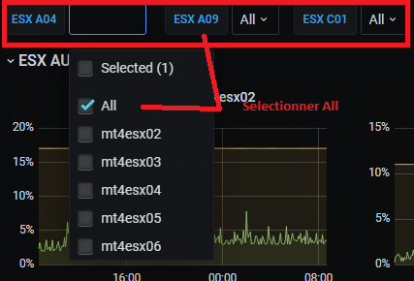

Sélectionner « All » dans la liste déroulante sur les 3 ESX.

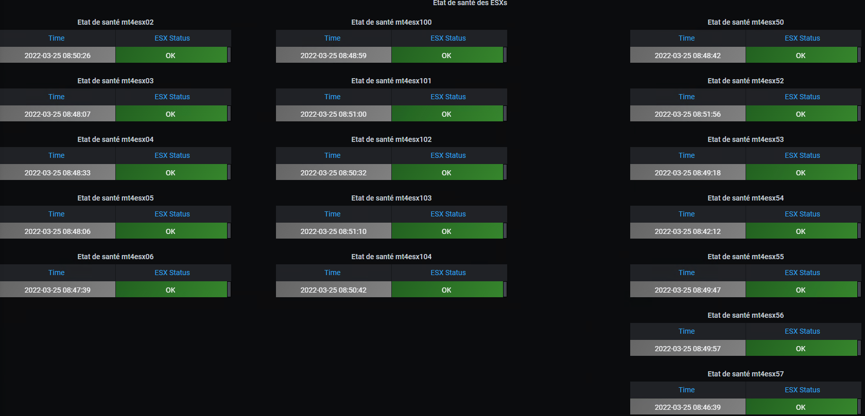L’état de santé matérielle est donné par les panneaux « Overall Status ESX » :

Si autre chose que OK est écrit, il faut mettre **KO** dans le rapport.

Deux captures sont à prendre (1 pour AUB et 1 pour COUB) et les renommer comme suit :

* ESXi\_Aubervilliers

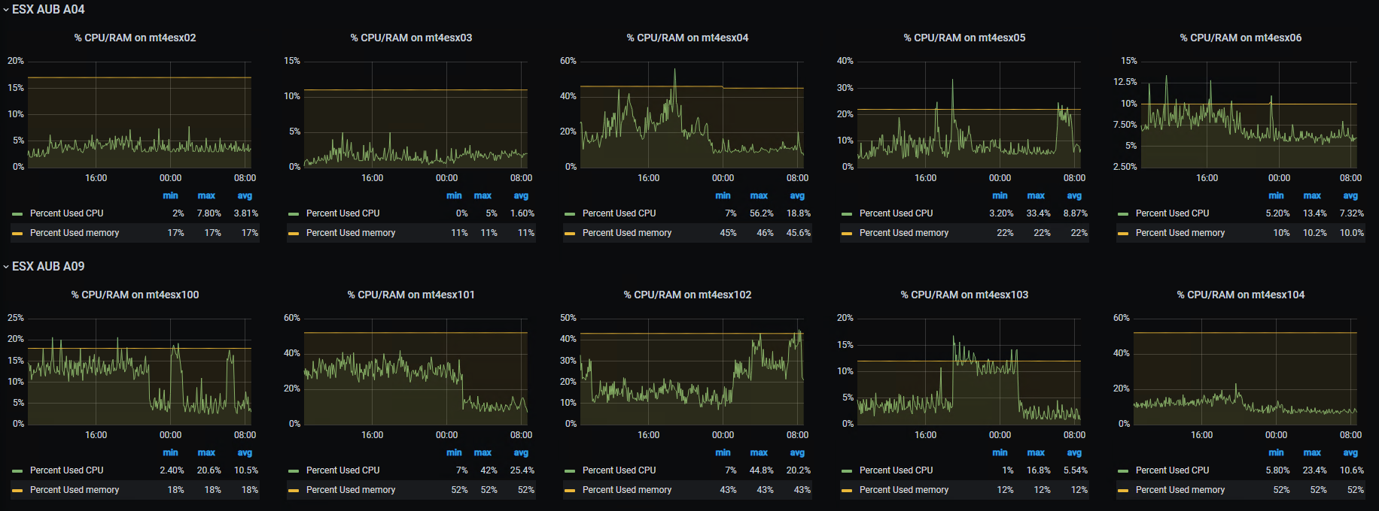

* ESXi\_Courbevoie

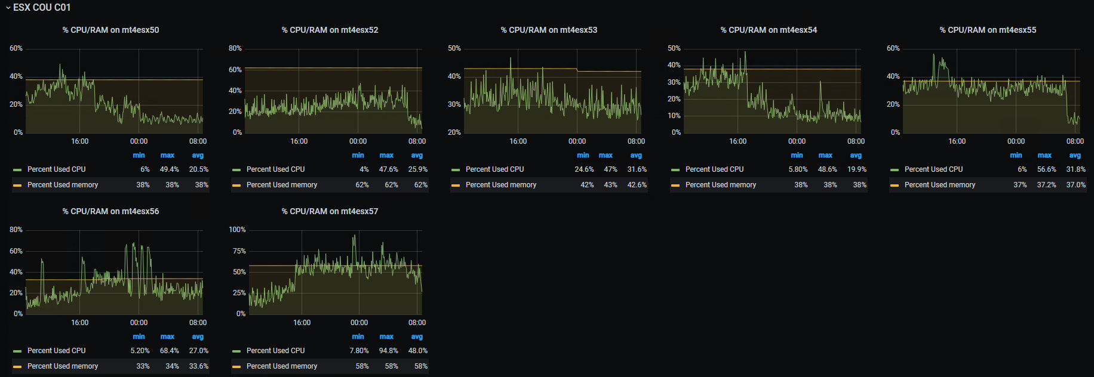

Si tout est correct, il faut mettre **OK** sur le statut du 1er tableau et présenter les captures dans « Aperçu de l’état des ESXi.

Dans le cas où un ou plusieurs ESX ne sont pas visibles dans le Dashboard ou visibles mais aucune variance sur l’utilisation RAM/CPU n’est remarquée :

* Vérifier si une alerte est reçue
* Si aucune, il faut créer un ticket manuellement et alerter l’astreinte VIRT
* Mettre **KO** dans le rapport, y indiquer le ticket et le détail de l’erreur
* Ajouter les deux captures dans le rapport

1. **Vérification de l’état des serveurs**

Cette vérification nous permet de voir s’il y a des alertes en cours sur chaque serveur ou si le serveur est en bonne santé « Healthy ».

A noter que ce sont seulement les serveurs critiques qui sont à prendre en compte. Un fichier ayant la liste de ces serveurs est disponible sur Jarvis ici ➔ [CEGID\_Serveurs\_Critiques](https://jarvis.neocles.com/sites/COS/departements/SERVICE CLIENT/HELP DESK/04 - Taches Helpdesk/Quotidienne/MORNING CHECK/Morning Check CEGID/CEGID_Serveurs_Critiques.xlsx) Il faut donc se baser sur ce fichier car il est mis à jour au quotidien.

* Pour les serveurs Windows, il faut se mettre sur: **Dashboard – MT4\_CEGID** : <https://health.neocles.com/zabbix.php?action=dashboard.view&dashboardid=62> :

Sur **Alertes MT4\_CEGID serveurs Windows**

On obtient la liste des serveurs en Error et Warning.

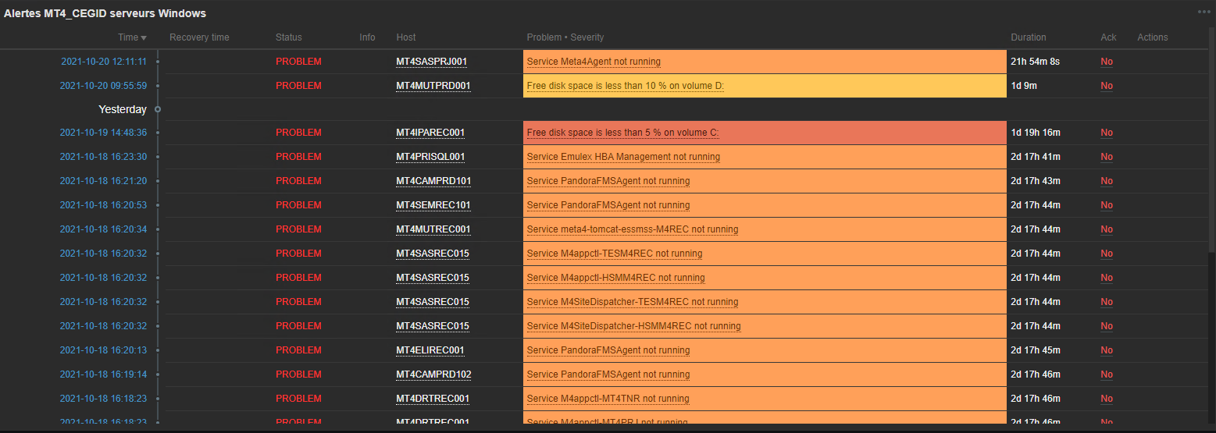

* Pour les serveurs Linux, l’état des serveurs est visibles dans la console Zabbix

Depuis onglet « **All Dashboards** » ➔ allez dans « **Dashboard - MT4\_CEGID** » afin d’avoir la liste des serveurs Linux en erreur

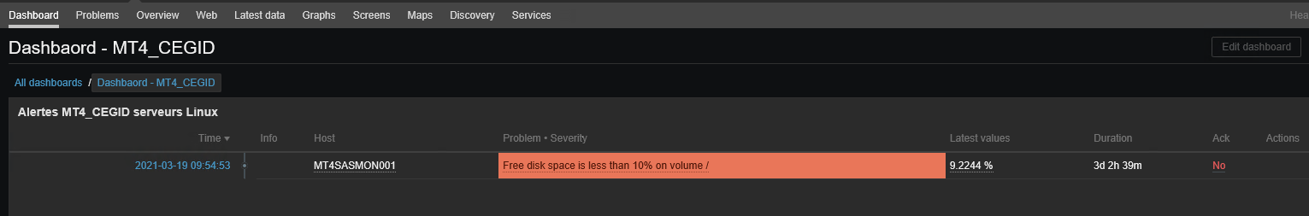

* Il faut ensuite compléter ou mettre à jour le fichier comme suit :
* Colonne « **Etat SCOM/Zabbix** »

Serveurs en erreur ou « critical » : coloré en rouge

Serveurs en « Warning » : coloré en jaune

Serveurs en bonne santé : en vert

* Colonne « **Détails de l’erreur** » où on doit indiquer les erreurs

S’il s’agit d’un problème d’espace disque alors veuillez bien préciser le lecteur concerné.

* Colonne « **Réf Ticket** » Il faut vérifier sur Easyvista si un ticket est déjà existant par rapport aux alertes en cours. Dans le cas contraire, il faut en créer manuellement.
* Colonne « **Actions réalisées** » S’il s’agit d’un nouveau ticket, il faut mettre « Traitement en cours ». Si c’est un ancien ticket (ticket de la veille par exemple), le résumé des actions effectuées doit être vu dans cette colonne.
* Colonne « **Statut ticket** »
* Le fichier mis à jour sur Jarvis doit être ajouté en PJ du rapport envoyé au client. Et il faut le renommer en date du MC comme suit : **CEGID\_Serveurs\_jjmmaaaa**

Notes :

* Ne pas renommer le fichier sur Jarvis, après l’avoir mis à jour, il faut le télécharger pour le renommage avant de l’ajouter en PJ du rapport.
* Dans le cas où il y a une erreur BDD sur un serveur et que celui-ci est un serveur critique, il faudra ajouter l’erreur dans le fichier CEGID\_Serveurs\_Critiques et dans le tableau « Incident serveurs en cours ».

1. **Etat de Bases des données**

Chaque Matin, on reçoit un email de « **admin-dba@neocles.com**» dont l’objet est « **[META4] Rapport de supervision du \*\*/\*\*/20\*\* à 07:\*\*:\*\***» depuis la BAL HELPDESK.

*Aperçu du contenu du rapport :*

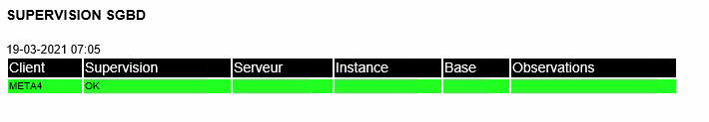

Si tout est normal au niveau des bases et des applicatifs gérants ces bases, le résultat sera similaire à la capture ci-dessus.

Si un problème est remonté, cela ajoutera des lignes en jaune ou rouge en fonction de la gravité du problème.

* Il suffit d’un simple contrôle sur ce mail pour vérifier que tout va bien. S’il y a une erreur, vérifier d’abord s’il y a déjà un ticket en cours sinon il faut en créer un et contacter l’astreinte BDD pour action.

Si le mail n’a pas été reçu, le préciser dans le compte-rendu.

1. **Etat de stockage Datastore :**

Depuis le Dashboard « [Dashboard MT4\_CEGID](https://vision.neocles.com/d/WPtN-X57z/mc-mt4-cegid?orgId=1)», aller dans la section « VIRT-ESX-Datastore » :

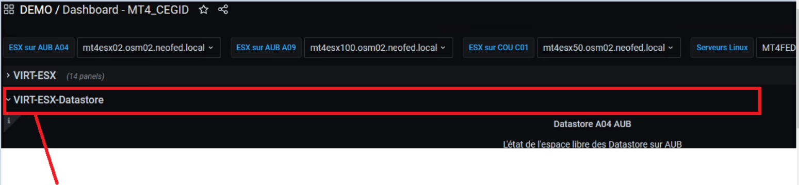

Faire une capture pour chaque cluster de datastore (deux (2) sur AUB et un (1) sur COU) :

**Note** : il faut que le nom du DS apparaîsse.

**AUB**  (A04 et A09):

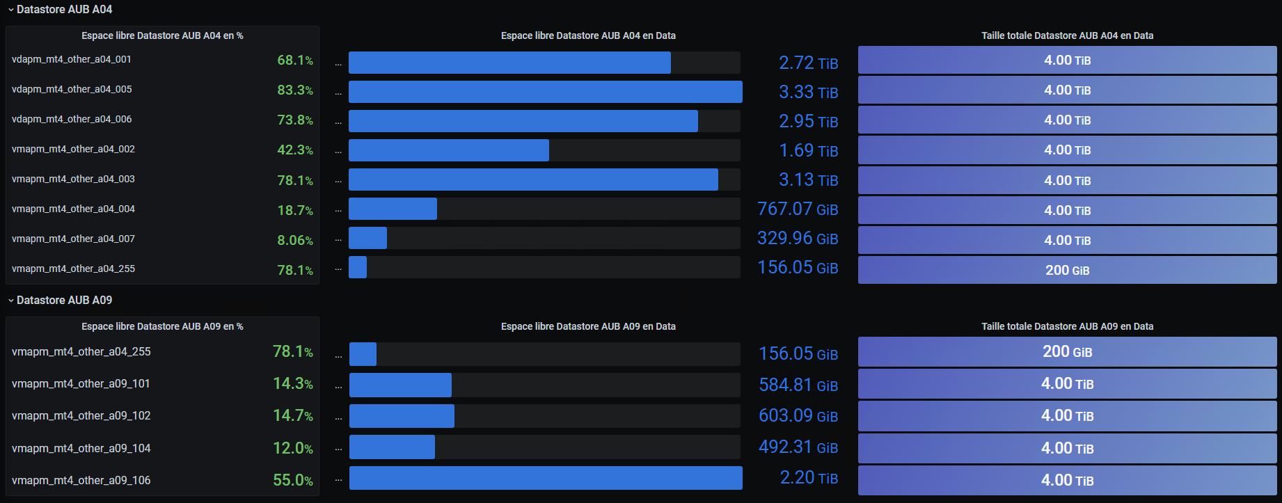

**C01 :**

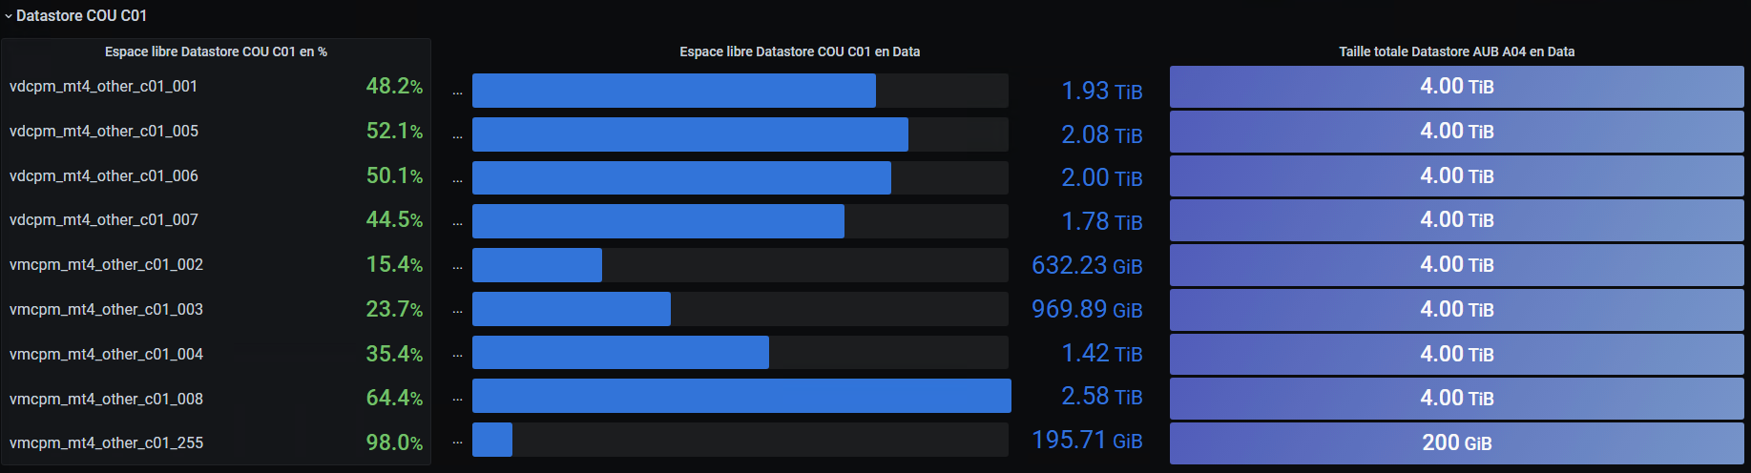

Fin de la procédure